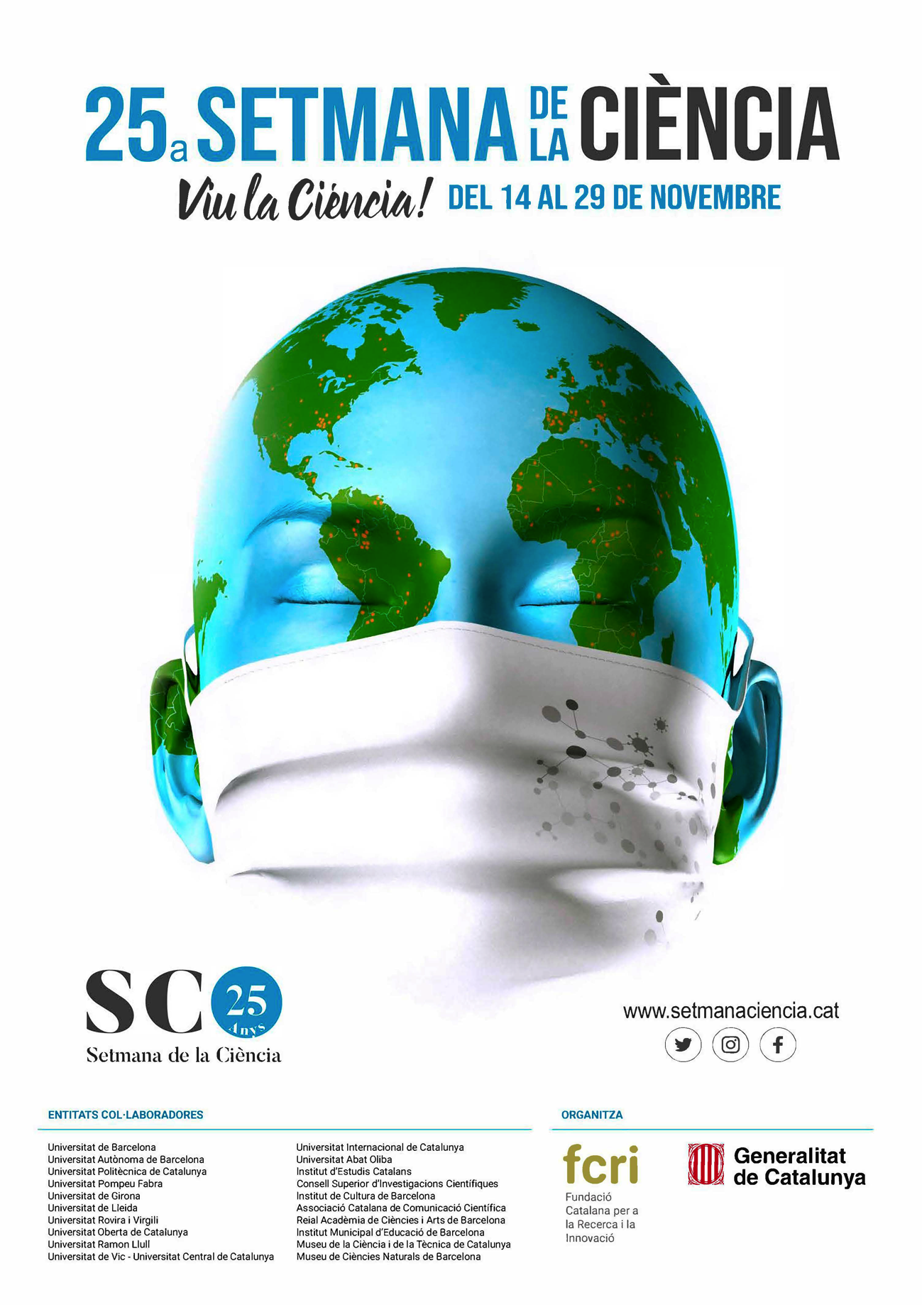
ACTIVITATS SETMANA DE LA CIÈNCIA
1r ESO.:

- Matemàtiques: Visita virtual al Museu de les Matemàtiques de Catalunya.
- Matemàtiques: Treballem “La màgia de les matemàtiques.” https://www.divertiaula.com/matemagia.

2n ESO:

- Matemàtiques: Kahoot: “Conservar la biodiversitat és la millor mascareta contra les pandèmies.”
- Física i Química: “Fem els nostres experiments.”
- Xerrada: La Covid-19 a càrrec de la Paula Badiella. La Marató TV3.

3r ESO:

- Física i Química: “Experiments senzills amb materials casolans.”
- Física i Química: Kahoot:” Conservar la biodiversitat és la millor mascareta contra les pandèmies.”
- Biologia: Pràctica de laboratori: La dissecció de l’ull.
- Biologia: Kahoot: “Conservar la biodiversitat és la millor mascareta contra les pandèmies.”
- Matemàtiques: Anàlisi de la contaminació de vehicles.
- Tecnologia: Kahoot: “Conservar la biodiversitat és la millor mascareta contra les pandèmies.”
- Xerrada virtual: La Covid-19 a càrrec de la Paula Badiella. La Marató TV3.
4t ESO.:

- Física i Química: “Amb els experiments ens divertim i aprenem.”
- Biologia: Kahoot: “Conservar la biodiversitat és la millor mascareta contra les pandèmies.”
- Biologia: “Animals en perill d’extinció.”
- Matemàtiques: Kahoot: “Conservar la biodiversitat és la millor mascareta contra les pandèmies.”
- Xerrada virtual: La Covid-19 a càrrec de l’Enric Font.

1r BATX.:

- Biologia: Pràctica de laboratori: “La fecundació dels musclos.”
- Matemàtiques: Activitat sobre el consum de residus sòlids.
- Física: Visionat de la pel·lícula Marte (The Martian).
- CMC: Kahoot: “Conservar la biodiversitat és la millor mascareta contra les pandèmies.”
- Xerrada virtual: La Covid-19 a càrrec de la Paula Badiella. Marató TV3.

2n BATX.:

- Química: El desplaçament de l’equilibri: “Cromat-dicromat.”
- Biologia: Kahoot: “Conservar la biodiversitat és la millor mascareta contra les pandèmies.”
- Matemàtiques: Kahoot: “Conservar la biodiversitat és la millor mascareta contra les pandèmies.”
- Xerrada virtual: La Covid-19 a càrrec de l’Enric Font. La Marató de TV3.

